План
работы со студентами на период эпидемии корона вируса.

4 семестр II курса в группе № 20 / группе № 21
Профессия: «Автомеханик»
Предмет: Физическая культура
Учебный период (при организации текущего контроля успеваемости); с 6 апреля по 30 апреля 2020 года.
Преподаватель: Удинцев Роман Валентинович
^{(Ф.И.О.)}
п/п | Название темы | Мероприятия по работе с учебным материалом |  | Формы  контроля по  каждой теме | Дата  проведения | Анализ  проведённой работы  (результативность)
 |  | Используемый  учебныйматериал,  источники | Сроки  проведения  (указатьпериод)
1. | Практическое занятие № 155 - Силовые упражнения и единоборства в парах. | 1] Бишаева А.А. Ф/К: учебник для обр. орг., СПО. –М., 2017стр.59- 95[1] стр.142-144 | 6 - 30.04.2020г. | 1.Заполнение дневника самоконтроля.  2.Доклады  3.Реферат  4.Фото отчет.  5.Видио отчет. | 7.04.2020г. | Оценить работу учащихся.
2 | Практическое занятие № 156 - Силовые упражнения и единоборства в парах. | [1] - стр.17-22 [1] стр.59-95  [2] - стр.111-127  [3]- стр.63-112  КОС - ОУДБ 05 «Физическая культура» | 6 - 30.04.2020г. | 1.Заполнение дневника самоконтроля.  2.Доклады  3.Реферат  4.Фото отчет.  5.Видио отчет. | 10.04.2020г. | Оценить работу учащихся.
3 | Практическое занятие № 157 - Силовые упражнения и единоборства в парах. | [1] - стр.17-22 [1] стр.249  КОС - ОУДБ 05 «Физическая культура»  Источник: https://oculistic.ru/protsedury/uprazhneniya-dlya-zreniya/kompleks-uprazhnenij-dlya-vosstanovleniya-zreniya | 6 - 30.04.2020г. | 1.Заполнение дневника самоконтроля.  2.Доклады  3.Реферат  4.Фото отчет.  5.Видио отчет. |  | Оценить работу учащихся.
4 | Практическое занятие № 158 - Силовые упражнения и единоборства в парах. | [1] - стр.17-22 [1] стр.249  КОС - ОУДБ 05 «Физическая культура»  Источник: https://oculistic.ru/protsedury/uprazhneniya-dlya-zreniya/kompleks-uprazhnenij-dlya-vosstanovleniya-zreniya | 6 - 30.04.2020г. | 1.Заполнение дневника самоконтроля.  2.Доклады  3.Реферат  4.Фото отчет.  5.Видио отчет. |  | Оценить работу учащихся.
5 | Практическое занятие № 159 - Силовые упражнения и единоборства в парах. | [1] - стр.17-22 [1] стр.59-95  [2] - стр.111-127  [3]- стр.63-112 стр.195-230  КОС - ОУДБ 05 «Физическая культура» | 6 - 30.04.2020г. | 1.Заполнение дневника самоконтроля.  2.Доклады  3.Реферат  4.Фото отчет.  5.Видио отчет. |  | Оценить работу учащихся.
6 | Практическое занятие № 160 - Учебная схватка | [1] - стр.17-22 [1] стр.59-95  [2] - стр.111-127  [3]- стр.63-112 стр.195-230  КОС - ОУДБ 05 «Физическая культура» | 6 - 30.04.2020г. | 1.Заполнение дневника самоконтроля.  2.Доклады  3.Реферат  4.Фото отчет.  5.Видио отчет. |  | Оценить работу учащихся.
7 | Практическое занятие № 161 - Дифференцированный зачет.

КОС к рабочей программе общеобразовательной учебной дисциплины
ОУДБ 05 «Физическая культура» по профессии «Автомеханик»
Тема 2.4 Гимнастика
Форма контроля. Каждый ученик выполняет данные формы работ (1 и 2 обязательны 3-4 по выбору 5 видео тест обязательно) и высылает преподавателю на указанную почту, на основании которых выставляется оценка в журнал.

1.Заполнение дневника самоконтроля.(Фото тетради или Ворд документ)
Объективные  и субъективные данные. | Дата
 | 7.апреля 2020г | 8.апреля 2020г | 9.апреля 2020г
Самочувствие | Вялость | Хорошее | Бодрое
сон | 8ч. отличный | 8ч. отличный | 7ч. беспокойный
Аппетит | Хороший | Увволитворительный | Хороший
Масса тела (кг) | 69.500 | 71.000 | 70.600
Пульс(уд/мин) | 68 | 62 | 61
Занятия физическими упражнениями | Бег на месте 5 мин  Приседание на одной ноге  Отжимание от пола | Бег на месте 6 мин  Выпрыгивание из глубокого приседа  Подтягивание на перекладине. | Бег на месте 6.30 мин  Приседание на одной ноге  Отжимание от пола
Нарушения режима | Был на дне рождения | нет | нет
Болевые ощущения | Тупая боль в области печени. | нет | нет
Спортивные результаты | Отжимание от пола 30раз | Подтягивание на турнике 6раз | Отжимание от пола 32 раза.

2.Протокол занятия.(образец)
Тема: Упражнения для коррекции зрения.
Студент _________________________________________
Форма и характер труда
Содержание  Упражнений | Дозировка | Организационно-методические указания
-Зажмуриться  -после чего широко открыть глаза  -Выполнить | на 5 сек. на 5 сек.  7-10 раз. | позволяет сохранить зрительную функцию.
-Часто моргать на протяжении | 60 сек. | позволяет сохранить зрительную функцию.
-Протянув руку вперёд, удерживать взор на пальце несколько секунд, после чего перевести взгляд на отдалённый объект.  -Повтор | на 2-3сек  10 раз. | позволяет сохранить зрительную функцию.
3.Доклады
4.Реферат
5.Фото отчет. Электронная почта udi-roman@yandex.ru- WhatsApp(Вацап)-т-89231664548
6.Видио отчет. Электронная почта udi-roman@yandex.ru- WhatsApp(Вацап)-т-89231664548

Практическое занятие № 155 -160
Силовые упражнения и единоборства в парах. Учебная схватка
Цель. Совершенствование выполнения упражнений
Время выполнения 6 часа
Инвентарь: гимнастические маты.
Просмотр видео материалов ВК или Одноклассники; 1.-Скоростно силовая тренировка борцов классического стиля
2.- 16 упражнений акробатической разминки на тренировках MMA в клубе Аллигатор
3.- Союз Спорт Фильм Классическая борьба Утренние тренировки, специализированные разминки
Вводно-подготовительная часть
1. Ходьба и её разновидности: а) ходьба на носках; б) ходьба на пятках; в) ходьба в полуприседе; г) ходьба в приседе; д) прыжки вверх на каждый шаг.
2. Бег и его разновидности: а) бег в медленном темпе; б) бег с захлестыванием голени; в) бег с высоким подниманием бедра; г) бег в шаге; д) ускорение с на беганием.
3. Общефизические упражнения.
1) И. п. - ноги на ширине плеч 1, 2, 3-поднимая руки вверх. Сделать ими три рывка назад. 4-и.п.
2) И, п. - руки за голову, локти отведены назад. 1,2-два наклона вправо. 3,4-то же влево.
3) И. п. - ноги на ширине плеч. 1, 2, 3-три пружинистых наклона вперед. 4-и. п.
4) И. п. – руки за головой. 1 – поворот туловища налево. 2 – й. и п. 3 – поворот туловища направо. 4 – и. п.
5) И. п. – руки на поясе 1 – 4 – круговое движение туловищем вперед направо. 5 – 6 – то же вперед – налево.
6) И. п. – упор лежа. 1, 2 – согнуть руки. 3 – 4 разогнуть руки.
7) И. п. – лежа на животе, захватив руками голеностопные суставы. 1 –2. прогнуться. 2 –й. и. п.
8) И. п. – лежа на спине, руки вдоль туловища. 1, 2, - коснуться ковра за головой носками ног. 3, 4, - и. п.
9) Движения на переднем мосту вперед - назад, с поворотом головы налево и направо.

Силовые упражнения и единоборства в парах

В учебный материал по борьбе общеобразовательных учреждений входят упражнения в парах, которые формируют у учащихся умение вести схватки с использованием определённого набора приёмов как в положении стоя, так и в положении лёжа.
Следует широко применять упражнения с партнером для разностороннего развития координационных (ориентирование в пространстве, быстрота реагирования и перестроения двигательных действий, равновесие, вестибулярная устойчивость, способность к произвольному расслаблению мышц, дифференцирование силовых параметров движения) и кондиционных способностей (силовых, силовой выносливости, скоростно-силовых). Развитию силовых способностей и силовой выносливости способствуют силовые упражнения и единоборства в парах.
Осваивая на уроках физической культуры элементы единоборств, необходимо развивать у учащихся двигательные качества, что целенаправленно создавать и поддерживать значительные мышечные напряжения легче всего с преодолением внешнего сопротивления соперника. Развитие силы средствами единоборств избавляет учителя от насильственного принуждения своих учеников к активной деятельности. Применяемые разновидности единоборств должны быть насыщены доступными и интересными учащимся элементами силового сопротивления, реализуемого в увлекательной форме.

Остановимся более подробно на описании упражнений в парах.
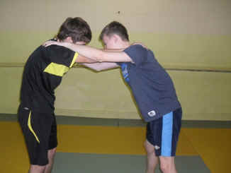
1. Вытолкни из круга (квадрата). Размеры круга (квадрата) в зависимости от места занятия. Ученики разбиваются на пары. Партнеры встают в середину круга (квадрата). По команде учителя (ученика) толкая (упираясь) в туловище своего партнера пытаются вытолкнуть его за пределы круга (квадрата). Побеждает тот, кто вытолкнет своего партнера 2 раза (первым).

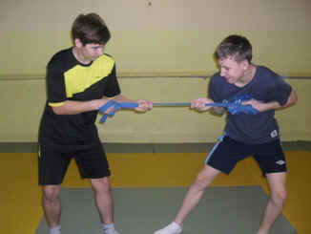
2. Перетягивание пояса (веревки). Ученики разбиваются на пары. Размеры круга (квадрата) в зависимости от места занятия. Партнеры встают в середину круга (квадрата), и берут захват за концы пояса. По команде учителя (ученика) партнеры пытаются перетянуть друг друга за пределы круга (квадрата). Побеждает тот, кто перетянет своего партнера за пределы круга (квадрата) 2 раза (первым). Поражением считается также, если один из участников падает или отпускает захват.

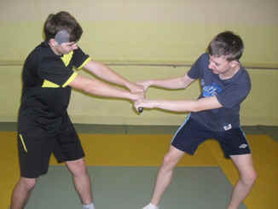
3. Вырывание палки (мяча). Ученики разбиваются на пары. Соревнование можно проводить как в круге (квадрате)., так и вне. Партнеры встают в середину круга (квадрата) и берут захват (положение рук можно менять) за палку (мяч). По команде учителя (ученика) партнеры пытаются вырвать палку (мяч). Побеждает тот, кто вырвет палку (мяч) у своего партнера 2 раза (первым). Поражением считается также, если один из участников падает или отпускает захват.

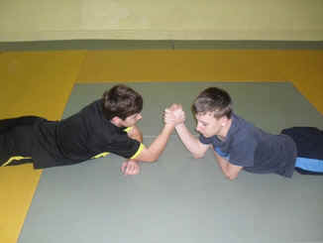
4. Борьба на руках лежа на животе. Ученики разбиваются на пары. Партнеры, лежа на животе, лицом друг к другу, ставят правую (левую) руку на локоть (на одну линию), при этом захватывая кисть своего партнера. По команде учителя (ученика) партнеры борются на руках до касания кистью мата. Побеждает тот, кто поборет руку своего партнера 2 раза (первым). Поражением считается также, если один из участников двигает (поднимает) локоть или отпускает захват.

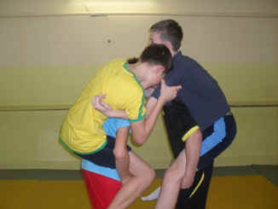
5. “Наездники”. Соревнование можно проводить как в круге (квадрате), так и вне. Ученики разбиваются на пары. Вес участников не должен превышать 4 кг. По команде учителя (ученика) партнер садится на спину своего партнера, держа его за плечи. “Наездник” захватывая туловище, руки или шею другого “наездника” пытается стащить (столкнуть) его со своего партнера. Если позволяет место занятия, то в единоборство можно вступить всем парам. Победителем становится “наездник” оставшийся один и сохранивший свое первоначальное положение.

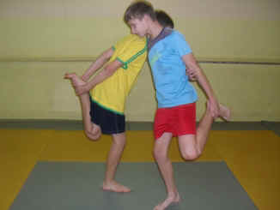
6. “Петушиный” бой. Соревнование можно проводить как в круге (квадрате), так и вне. Ученики разбиваются на пары. Стоя на правой (левой) ноге, руки находятся за спиной. По команде учителя (ученика), партнеры, толкая плечом, друг друга, пытаются вывести из равновесия (до касания ногой мата или изменивший положение рук) своего соперника. Побеждает тот, кто выведет из равновесия своего партнера 2 раза (первым).

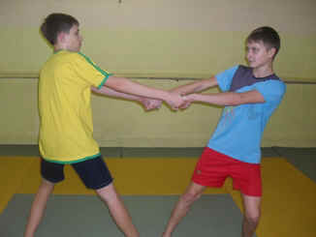
7. Перетягивание за руки (стоя и сидя). Ученики разбиваются на пары. Стоя правым (левым) боком к своему партнеру, упираясь правой (левой) стороной стопы со своим соперником и держась крепко за руки, по команде учителя (ученика), партнеры пытаются перетянуть друг друга на свою сторону. Побеждает тот, кто перетянет своего партнера 2 раза (первым).
Ученики разбиваются на пары. Сидя, ногами (стопами) упираются в ноги (стопы) друг друга и берутся за руки. По команде учителя (ученика), партнеры пытаются перетянуть друг друга на свою сторону. Побеждает тот, кто перетянет своего партнера 2 раза (первым).
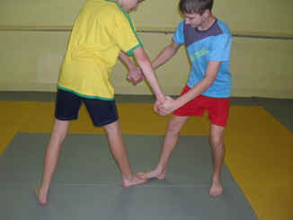
8. Наступи на ногу (с захватом рук и без захвата). Ученики разбиваются на пары. Стоя лицом к своему партнеру и взявшись за руки, по команде учителя (ученика), пытаются наступить на ноги своего соперника наибольшее количество раз (за 1 мин.), при этом активно двигаясь и помогая себе руками (подтягивая или отталкивая партнера). Побеждает тот, кто наступит на ноги своего партнера большее количество раз.

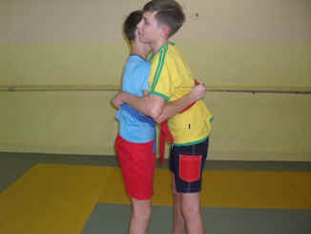
9. Бросок (выталкивание) захватом за пояс. Ученики разбиваются на пары. Размеры круга (квадрата) в зависимости от места занятия. Партнеры встают в середину круга (квадрата) и берут захват за пояс (с любой стороны туловища). По команде учителя (ученика), партнеры пытаются бросить или вытолкнуть друг друга за пределы круга (квадрата). Побеждает тот, кто бросит или вытолкнет своего партнера 2 раза (первым). Поражением считается также, если один из участников падает или отпускает захват за пояс. Соревнование можно проводить на изученный прием с захватом пояса.

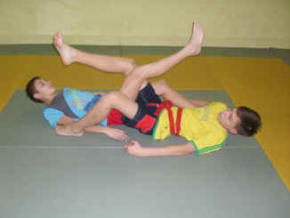
10. Борьба ногами лежа. Ученики разбиваются на пары. Лечь на спину правым (левым) боком к правому (левому) боку партнера, головами в разные стороны и взяться с соперником правыми (левыми) руками под руку. Правые (левые) ноги поднять вверх и зацепить своей голенью голень партнера. По команде учителя (ученика), партнеры пытаются перевернуть друг друга через голову. Побеждает тот, кто перевернет своего партнера 2 раза (первым).

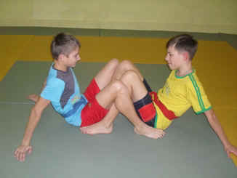
11. Борьба ногами сидя. Ученики разбиваются на пары. Сидя, лицом к своему партнеру, руки в стороны с упором в маты, ноги согнуты в коленях. Один из соперников, обхватывает снаружи ноги другого. По команде учителя (ученика) за 30 сек., партнеры пытаются сжать (раздвинуть) ноги друг друга (ширина ладони между коленями). Побеждает тот, кто выполнит задание в двух положениях.

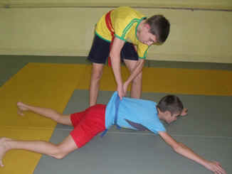

12. Кто поднимет. Ученики разбиваются на пары. Один из партнеров ложится на живот, руки в стороны. По команде учителя (ученика), другой любым способом пытается поднять соперника и не давать ему поднять себя. Побеждает тот, кто выполнит задание за наименьшее время.

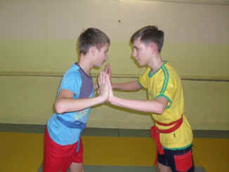

13. Толчки ладонями в ладони. Ученики разбиваются на пары. Партнеры встают друг перед другом на расстоянии вытянутой вперед руки, носки и пятки вместе. По команде учителя (ученика), толчками ладонями в ладони, партнеры пытаются вывести друг друга из равновесия. Побеждает тот, кто выполнит задание наибольшее количество раз за определенное время. Обманные движения руками допустимы, но нельзя касаться никакой части тела соперника, кроме его ладоней, а также сходить с места.

Элементы борьбы в парах.
1.Изучение движений туловища в упоре головой, руками, ногами о ковер вперед – назад, в стороны, круговые движения
2. Переворот рычагом на несопротивляющемся партнере и на партнере сопротивляющемся не в полную силу.
3. Изучение переворота захватом рук сбоку
4. Учебная схватка в партере по формуле 2/2
5. Передвижения, захваты и борьба за захваты.
6. Контрприем выход наверх с выседом с захватом разноименного запястья.
7. Упражнения для укрепления мышц шеи.
Ходьба, упражнения для восстановления дыхания.
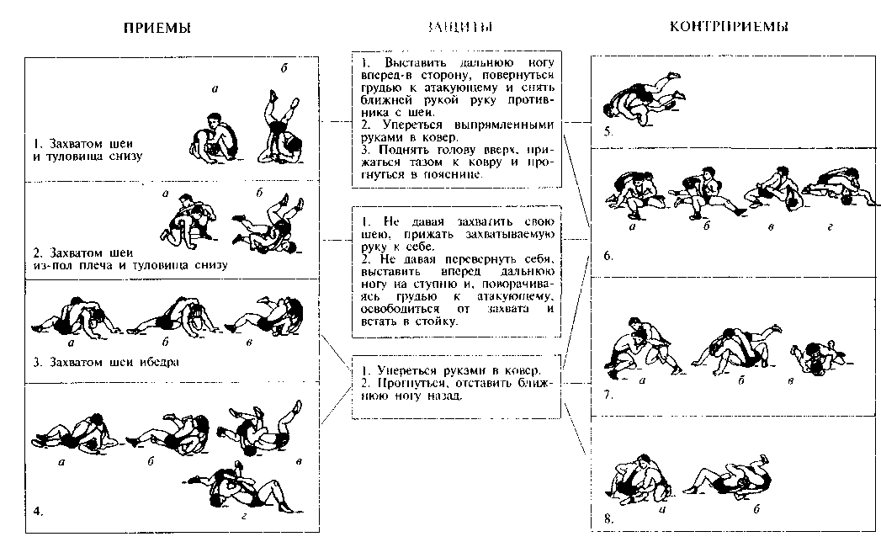

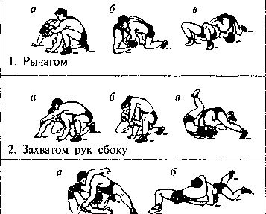

Практическое занятие №161
- Дифференцированный зачет
Цель. Выполнение контрольных нормативов.
Время выполнения 40мин

Данная форма - дифференцированного зачета применяется в период дистанционной работы
(дифференцированный зачет - тестирование)
Сами вопросы не записываете, отвечаете на них в таблице, высылаете таблицу с ответами преподавателю на последнем уроке.
1. Что такое здоровье?
- а)отсутствие болезней и физических дефектов
- б)отсутствие вредных привычек
- в)состояние организма, при котором организм в целом и все органыспособны
полностью выполнять свои функции
- г)состояние полного физического, душевного и социального благополучия
2. Какое содержание включает понятие "здоровый образ жизни"?
- а)образ жизни человека, направленный на сохранение и укрепление (улучшения) здоровья
- б)отказ от вредных привычек
- в)активизация резервных возможностей человека
- г)типичные формы повседневной жизни
3. Какое влияние оказывают физические упражнения на дыхательную систему?
- а)укрепляют мускулатуру грудной клетки
- б)улучшают функцию бронхиол
- в)укрепляют стенки бронхов
- г)все перечисленное верно
4. Факторы, определяющие здоровый образ жизни:
- а)рациональное питание
- б)физическая активность
- в)психический комфорт
- г)все перечисленное верно
5. Что такое гиподинамия?
- а)отказ от занятия спортом
- б)занятия в группах здоровья
- в)малоподвижная деятельность, более чем 50% времени
- г)отказ от занятий физической культурой
6. Как определить тип телосложения по показателям человека?
- а)измерение ЖЕЛ
- б)по показателю окружности запястья
- в)по показателям индексов роста и окружности головы
- г)провести наружный осмотр
7. Какие средства и приемы необходимо использовать для коррекции основных типов нарушения осанки?
- а)целенаправленные физические упражнения
- б)ношение корсета
- в)подбор специальной мебели
- г)все перечисленное верно
8. Что такое аэробика?
- а)физические упражнения под музыку
- б)физические упражнения с отягощением
- г)дыхательная гимнастика
9. Что такое физическая культура?
- а)образ жизни
- б)учебно-тренировочное занятие
- в)часть общей культуры человека
- г)наука о здоровье
10.Каково количество игроков в одной баскетбольной команде?
-а)7 человек
-б)6 человек
-в)5 человек
-г)8 человек
11.Что такое "фол"?
-а)бросок мяча
-б)грубая игра
-в)перехват мяча
-г)ведение бросков
12.Какова длительность одной партии в волейбол?
-а)20 минут
-б)до счета 15
-в)30 минут
-г)до счета 25
13.Какова продолжительность утренней гимнастики?
-а)индивидуально
-б)25 минут
-в)10-15 минут
-г)30 минут
14.Наиболее выгодный старт при беге на короткие дистанции - это:
-а)высокий старт
-б)старт с опорой на одну руку
-в)низкий старт
-г)по желанию
15.При беге на длинные дистанции применяют:
-а)высокий старт
-б)низкий старт
-в)старт с опорой на левую руку
-г)по желанию
16.При метании гранаты результат метания зависит от:
-а)разбега и времени полета снаряда
-б)умений, силы и быстроты движений
-в)от длины рук и тела метателя
-г)все перечисленное верно
17.До какого количества очков продолжается партия в настольный теннис?
-а)25
-б)20
-в)21
-г)11
18.Какое количество игроков в волейбольной команде?
-а)5
-б)6
-в)7
-г)8
19.Какова продолжительность игры в баскетбол ("чистое время")?
-а) 2тайма по 20 мин
-б) 4тайма по 10 мин
-в) 4тайма по 5 мин
-г) 3тайма по 12 мин
20.Какие виды подач бывают в волейболе?
-а)косая
-б)верхняя прямая
-в)слабая
-г)броском
21.Партия в игре теннис считается законченной, если один из игроков достигает разницы
-а)1 очко
-б)2 очка
-в)10 очков
-г)5 очков
22.Как называется приобретение знаний путем самостоятельных занятий, без помощи преподавателя?
-а)двигательные умения
-б)физическое воспитание
-в)профилактика
-г)самообразование
23.Как называется пониженная двигательная функция?
-а)дееспособность
-б)саморегуляция
-в)гиподинамия
-г)здоровье
24.Что такое состояние наилучшей готовности к наилучшим спортивным результатам?
-а)тренированность
-б)физические способности
-в)установка
-г)спортивная форма
25.Подготовка организма к выполнению физической нагрузки, называется:
-а)разминка
-б)профилактика
-в)гибкость
-г)саморегуляция
26.Что называют изменением форм и функций организма в процессе индивидуального развития?
-а)адаптация
-б)физическое воспитание
-в)организм человека
-г)двигательная активность
27.Разнообразные формы движений, выполняемые в процессе занятий физической культурой, называются:
-а)тонусом
-б)физическими упражнениями
-в)акробатикой
-г)гипокинезией
28.Движения, выполняемые автоматически, т.е. не требуют сосредоточения внимания:
-а)рефлекс
-б)автоматизм ходьбы
-в)физическое развитие
-г)двигательный навык
29.Совокупность предупредительных мероприятий, направленных на сохранение и укрепление нормального состояния организма - это:
-а)профилактика
-б)аутотренинг
-в)самовоспитание
-г)гибкость
30.Способностью человека выполнять движения в минимально короткий отрезок времени называют:
-а)тренированность
-б)быстрота
-в)гибкость
-г)спортивная форма
31.Воспитание самого себя - это:
-а)гиподинамия
-б)тренировки
-в)самонаблюдение
-г)самовоспитание

32.Способность преодолевать внешнее сопротивление за счет мышечных усилий называют:
-а)установкой
-б)силой
-в)дееспособностью
-г)быстротой
33.Каковы размеры баскетбольной площадки?
-а)26*14 м
-б)28*15 м
-в)23*12 м
-г)20*20 м
34.Каковы размеры волейбольной площадки?
-а) 9*18 м
-б)12*10 м
-в)8*14 м
-г)10*10 м
35. Расстановка игроков, на волейбольной площадке по зонам:
- а)4 3 2 / 5 6 1
- б)1 6 5 / 2 3 4
- в)2 1 6 / 3 4 5
- г)1 3 5 / 2 4 6

36. Назовите вид спорта, в котором самый легкий мяч
- а)теннис
- б)регби
- в)волейбол
- г)баскетбол
37. Как называется наиболее результативный игрок в футболе, хоккее?
- а)бомбардир
- б)нападающий
- в)защитник
- г)ховбек
38. Как называется приспособление организма к воздействиям неблагоприятных факторов среды?
- а)закаливание
- б)тренировка
- в)бег
- г)медитация
39. Основной энергоноситель для работающих мышц - это:
- а)углеводы
- б)витамины
- в)белки
- г)жиры
40. Как называется способность человека выполнять движения в минимально короткий срок?
- а)ловкость
- б)быстрота
- в)сила
- г)выносливость
41. Как называется способность человека выполнять движения с большой амплитудой?
- а)ловкость
- б)гибкость
- в)выносливость
- г)быстрота
42. Как называется способность человека преодолевать внешнее сопротивление или противодействовать ему за счет мышечных усилий?
- а)быстрота
- б)сила
- в)ловкость
- г)выносливость
43. Как называется способность человека совершать работу заданной интенсивности в течении более длительного времени?
- а)гибкость
- б)выносливость
- в)ловкость
- г)сила
44.Как называется способность человека перестраивать свою двигательную деятельность в соответствии с требованиямименяющейся обстановкой?
- а)гибкость
- б)ловкость
- в)быстрота
- г)сила
45. Как называется технический прием, которым мяч вводится в игру (волейбол)?
- а)передача
- б)подача
- в)бросок
- г)прямая передача
46. Где происходили 1 Олимпийские игры?
- а)Греция
- б)Италия
- в)Франция
- г)Испания
47. Что является основным материалом для построения клетки и тканей организма?
- а)белки
- б)жиры
- в)углеводы
- г)витамины
48. Бег по пересеченной местности - это:
- а)эстафета
- б)кросс
- в)спринт
- г)марафон
49. Кто является основателем Олимпийского движения?
- а)Геракл
- б)Пьер де Кубертен
- в)Атлант
- г)Пеле
50. Какие условия надо соблюдать для предотвращения травм при занятиях физической культурой?
- а)дисциплина
- б)строгое выполнение установленных норм и правил
- в)проверка снаряжения и снарядов
- г)все перечисленное верно
51. Основные физические качества - это:
- а) способность попасть в кольцо, тренированность
- б)сила, быстрота, выносливость, ловкость
- в)здоровье, адаптация, саморегуляция
- г)все перечисленное верно

52. Факторами закаливания называют?
- а)воздух
- б)солнце
- в)вода
- г)все перечисленное верно
53. "Свободный" способ передвижения на лыжах - это:
- а)катание с гор
- б)биатлон
- в)коньковый
- г)прогулки на лыжах
54. Какой участок лыжной трассы преодолевается "елочкой"?
- а)спуск с гор
- б)равнина
- в)крутой подъем
- г)участок с неровностями
55. Скольжение лыж зависит от:
- а)температуры воздуха
- б)состояния снега
- в)правильно подобранной смазки
- г)все перечисленное верно
56. Утомление - это:
- а)длительная работа
- б)снижение работоспособности
- в)само регуляция
- г)быстрое выполнение физической нагрузки

_____________________«КГБ ПОУ «ПЛ ННР»__________________________
ПРОТОКОЛ
Дифференцированный зачет по физической культуре 3 курса в группе № ___
по профессии _______________________________________________________________.
Алтайский край. Немецкий Национальный район. с.Гальбштадт.
Ф.И.О преподавателя: Удинцев Роман Валентинович
Студент группы № ________________________________________________________

(тестирование)

№ | ответ | результат | № | ответ | результат | № | ответ | результат | № | ответ | результат | № | ответ | результат | № | ответ | результат
1 |  |  | 11 |  |  | 21 |  |  | 31 |  |  | 41 |  |  | 51
2 |  |  | 12 |  |  | 22 |  |  | 32 |  |  | 42 |  |  | 52
3 |  |  | 13 |  |  | 23 |  |  | 33 |  |  | 43 |  |  | 53
4 |  |  | 14 |  |  | 24 |  |  | 34 |  |  | 44 |  |  | 54
5 |  |  | 15 |  |  | 25 |  |  | 35 |  |  | 45 |  |  | 55
6 |  |  | 16 |  |  | 26 |  |  | 36 |  |  | 46 |  |  | 56
7 |  |  | 17 |  |  | 27 |  |  | 37 |  |  | 47
8 |  |  | 18 |  |  | 28 |  |  | 38 |  |  | 48
9 |  |  | 19 |  |  | 28 |  |  | 39 |  |  | 49
10 |  |  | 20 |  |  | 30 |  |  | 40 |  |  | 50

Оценка за тестирование. ________

Проверил преподаватель ФИЗО _______ Р.В.Удинцев «___» ____________ 2020 года

